ENSALADA
SALLAD

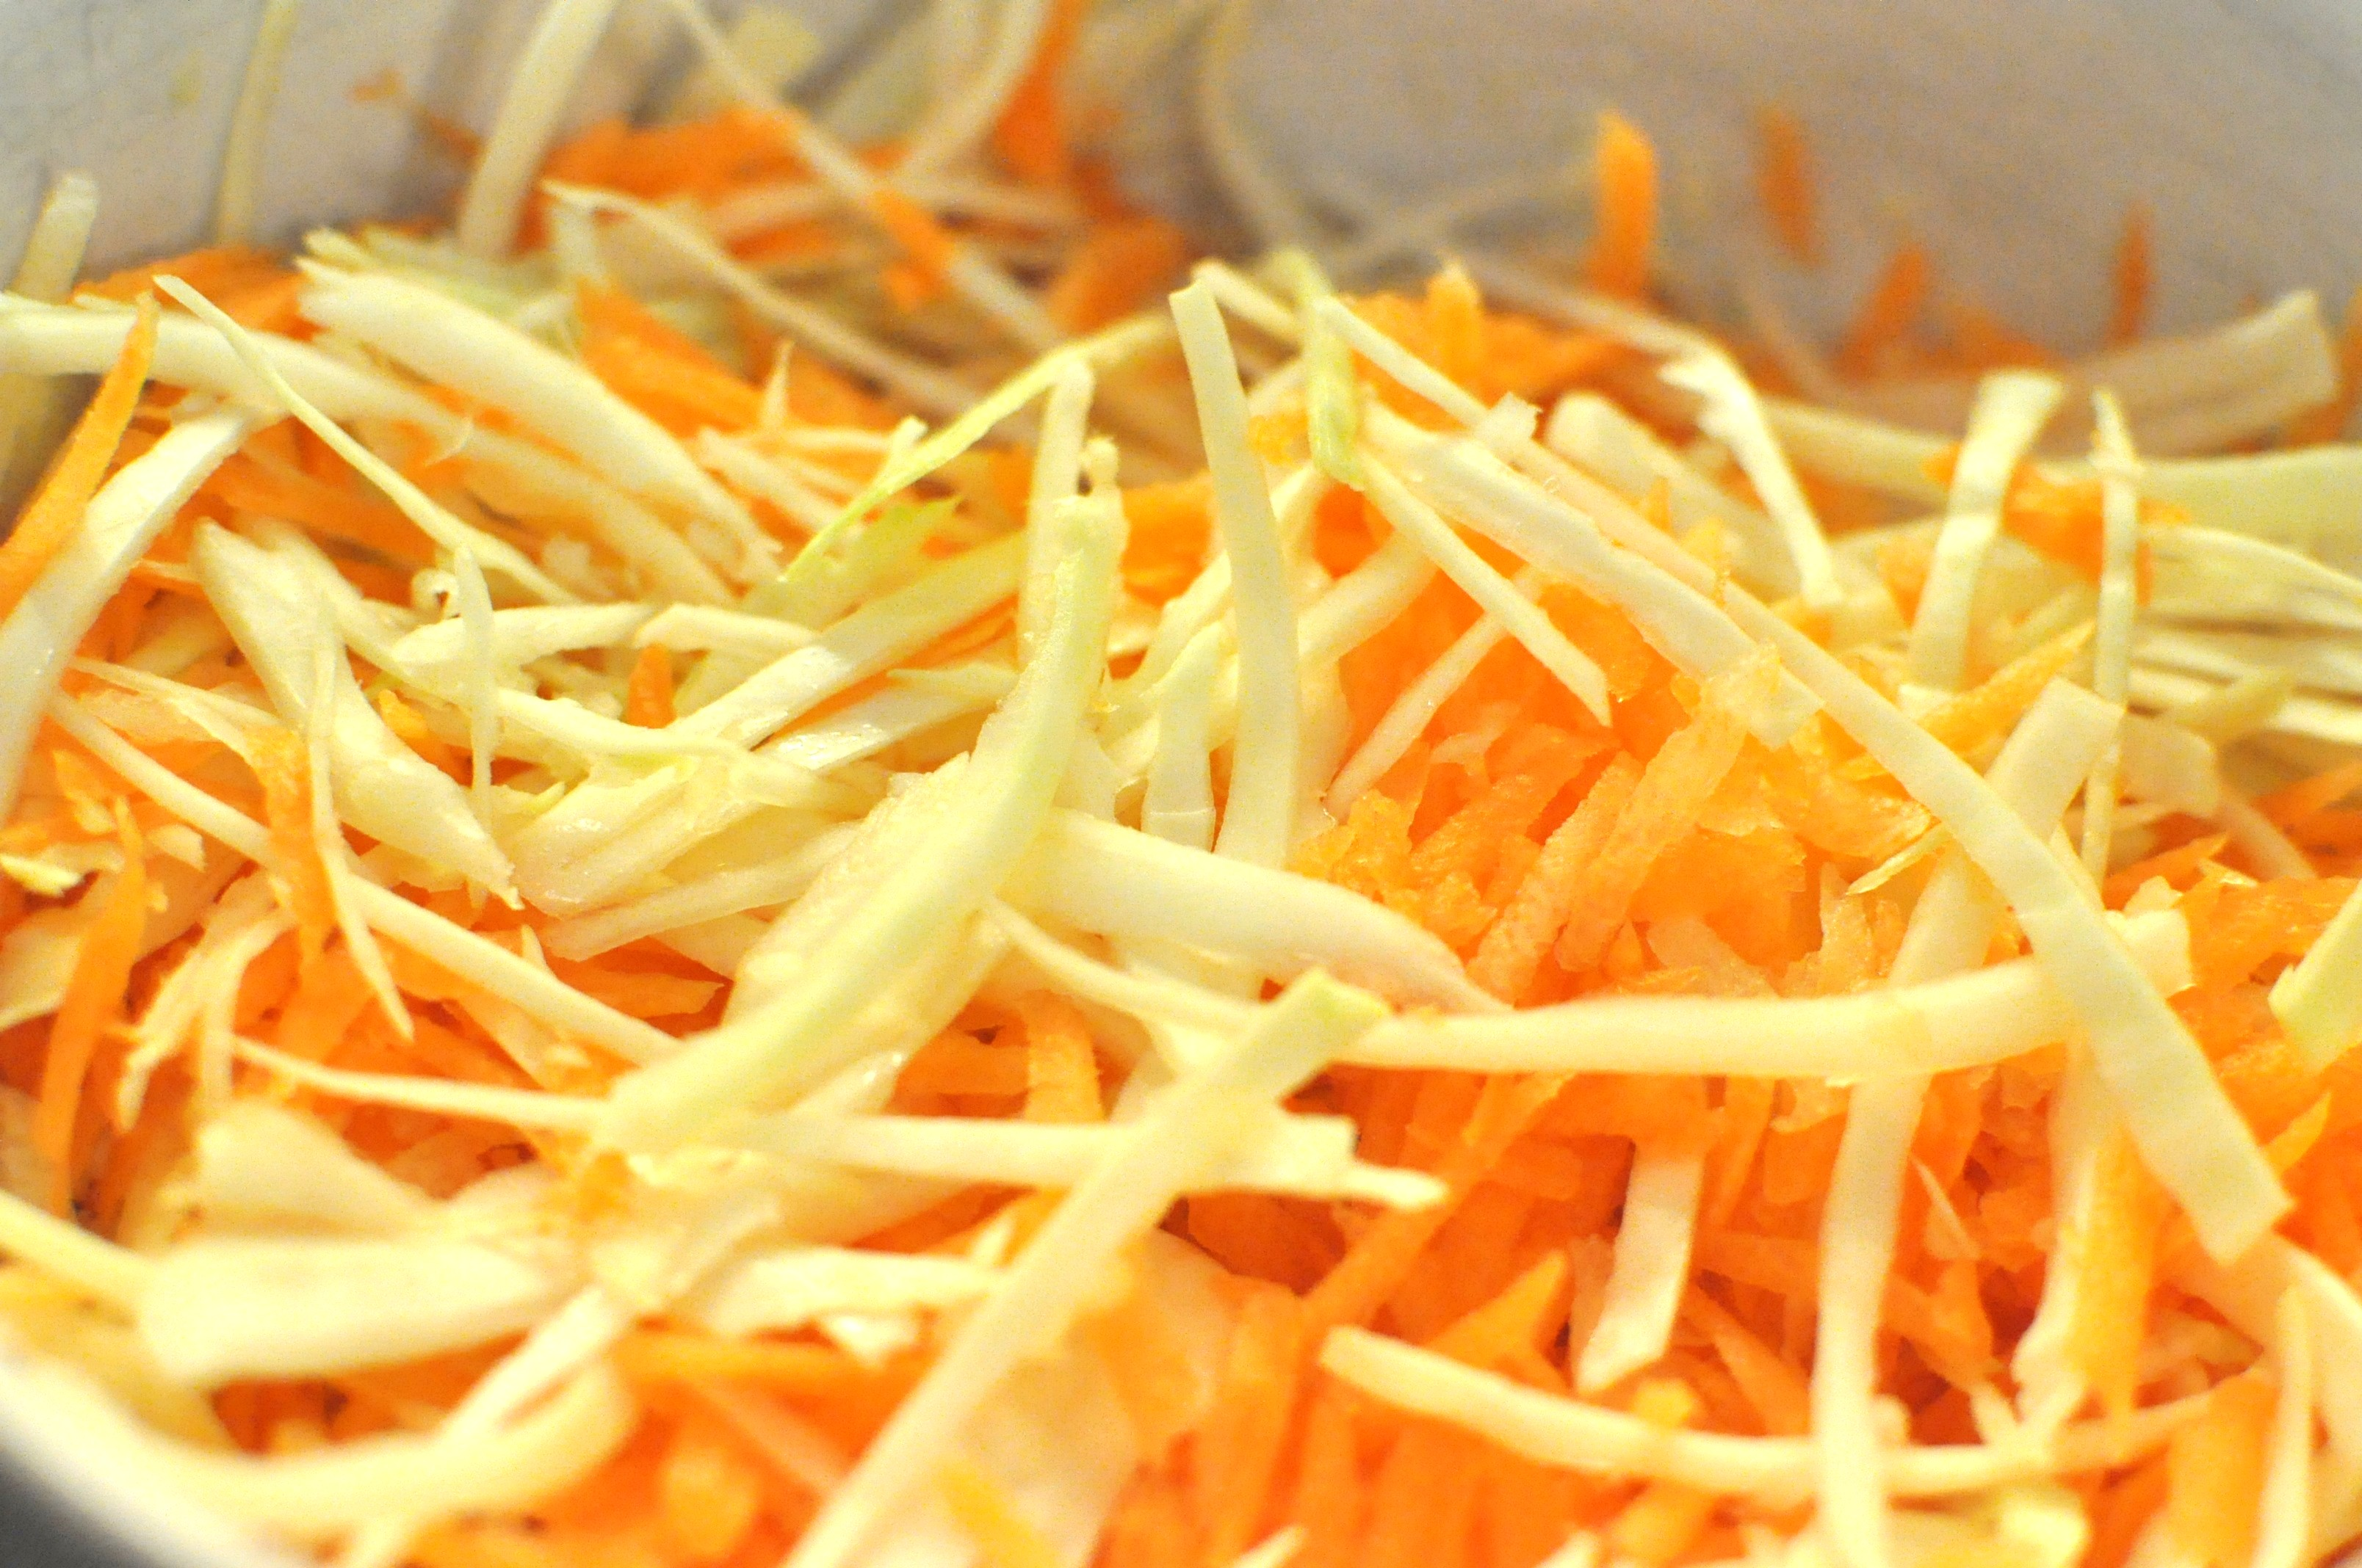

Ingredientes:

Zanahorias
Col
Mermelada de arándano rojo (lingonberry)

- Se pelan y rallan las zanahorias y se ralla la col fina.
- Se añade la mermelada de arándano rojo (lingonberry) y se mezcla. Listo!

